תכנות מכוון עצמים

חזרה: שאלות תכנון קצרות

יש להגדיר את המחלקות הדרושות עבור מימוש המערכת המתוארת.
שימו לב: יש לכתוב תרשים UML, ללא מימושים!
מפתח שאלות
תכנות מכוון עצמים 1
חזרה: שאלות תכנון קצרות 1
1. ניהול משתלה 1
2. ניהול אפליקציות במחשב 1
3. ניהול מכולת 2
4. ניהול חדר כושר 3
5. ניהול תוכנת צייר במחשב 3
6. ניהול תוכנת צייר במחשב (גירסא למימוש עם DP) 4
7. מערכת כתיבת מבחנים 4
8. מערכת כתיבת מבחנים (למימוש עם DP) 5
9. מערכת ניהול המוצרים בקליניקה של הפסיכולוגית 5

ניהול משתלה
המשתלה יכולה למכור כל מיני מוצרים, שלכל אחד יש שם, מספר קטלוגי יחודי הניתן ע"י המערכת ומחיר.
חלק מהמוצרים הם צמחים, שבנוסף צריך לשמור להם תאריך תפוגה, כל כמה ימים צריך להשקות אותם ומהי עונת הפריחה שלהם. כמו כן לצמח יש פעולת "השקייה".
במשתלה יש מאגר של של כל מלאי המוצרים. ניתן להוסיף מוצרים חדשים למאגר, לעדכן את המלאי, הדפסת המלאי והערכת שווי המלאי.
עבור המשתלה יש פעולת "תחזוקה" אשר עוברת על כל המוצרים שהם צמחים ומשקה אותם.

ניהול אפליקציות במחשב
יש להגדיר את המערכת הבאה לניהול הקבצים והאפליקציות במחשב:
לכל קובץ יש שם, תאריך יצירה, תאריך עדכון אחרון, גודל וסיומת.
כמו כן יש תיקיות המכילות אוסף של קבצים ותיקיות. לכל תיקיה יש שם, תאריך יצירה, תאריך עדכון אחרון וגודל.
כל קובץ או תיקיה יודעים להדפיס את תוכנם (קובץ את התוכן שלו ותיקיה את רשימת הקבצים והתיקיות שבתוכה).
במחשב יש תיקיה אחת ראשית שבתוכה יש את כל הקבצים והתיקיות (נדמה לכונן C:\, ונניח שיש רק כונן אחד).
במחשב יש אפליקציות לעריכת קבצים (כמו אקסל, וורד וכד') ואפליקציות משחקים. לכל אפליקציה נשמור את שמה, תאריך ההתקנה שלה ותאריך שימוש אחרון. אפליקצית לעריכת קבצים גם שומרת את הקובץ האחרון שערכה, ואפליקציית משחקים שומרת מערך ממוין של היסטוריית המשחקים (שם שחקן, תוצאה ותאריך).
מערכת הניהול הנ"ל תדע לספק את השירותים הבאים:
- שם הקובץ הגדול ביותר ושם התיקיה המכילה אותו (קובץ, לא תיקיה)
- שם התיקיה המכילה הכי הרבה תת-תיקיות
- כמות תיקיות בתיקיה מסויימת
- זיהוי אפליקציית המשחק בה שיחקו הכי הרבה אנשים

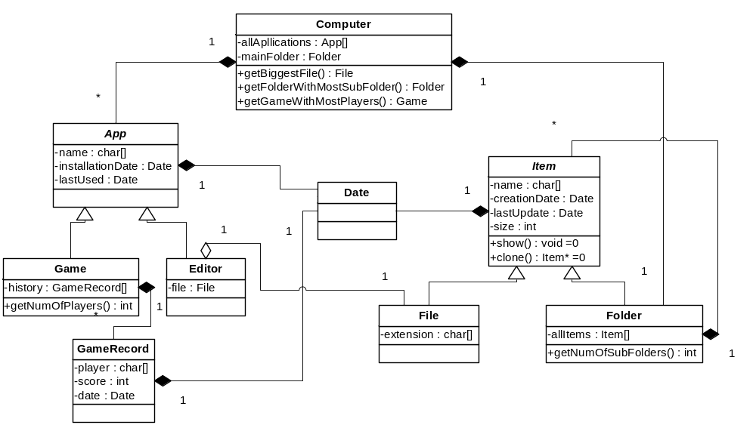

ניהול מכולת
התוכנה היא תוכנה לניהול מלאי של מכולת.
לכל מוצר יש מספר קטלוגי הניתן באופן אוטומטי ע"י המערכת, שם מוצר, יצרן וקטגוריה (למשל – מוצרי ניקיון). למוצרי מזון צריך לשמור גם את תאריך התפוגה שלהם.
ישנם מוצרי-מאפה אשר נאפים במכולת עצמה, ועבורם צריך לשמור בנוסף גם את שעת האפיה שלהם (לא שומרים עבורם תאריך תפוגה).
יש לתמוך בניהול של קטלוג המוצרים בחנות, כולל מעקב מלאי.
הפונקציות שצריך לספק הן: הוספת מוצר חדש, עדכון פרטי מוצר, רכישת מוצר מהספק (הגדלת המלאי), החזרת מוצר לספק (הקטנת המלאי). שימו לב שיתכנו כמה מוצרי-מזון זהים עם תאריכי תפוגה שונים!
נדרש לנהל גם את הקטגוריות, שמתחלקות לכלים חד פעמיים, מזון, מאפה, מוצרי בית, מוצרי ניקיון וכד' – אך כמובן ניתן להוסיף קטגוריות נוספות , להסירן או לשנות את שמן. לא ניתן להסיר קטגוריה או לשנות את שמה אם יש מוצרים המשוייכים אליה.
לכל מוצר נקבע מחיר. יש לאפשר שינוי מחירים למוצר בודד וכן לאפשר שינוי מחירים גורף באחוזים לקבוצת מוצרים לפי יצרן (זאת כדי לאפשר עדכון מחירים מהיר כאשר יצרן כלשהו מעלה את מחירי כל מוצריו בשיעור מסויים).
בכל בוקר יש לסדר את המדפים באופן הבא: כל מוצרי המאפה מאתמול נזרקים וכל מוצרי המזון שתוקפם יפוג השבוע מובאים לחזית המדף.

ניהול חדר כושר
בחדר הכושר יש כל מיני מכשירים. לכל מכשיר יש מספר סידורי ושם.
המכשירים מתחלקים ל- 3 קבוצות:
- מכשירי כוח: עבורם גם יש לשמור את שם קבוצת השרירים המרכזית עליהם הם עובדים.
- מכשירי אירובי: עבורם יש לשמור גם את כמות הקלוריות הממוצעת הנשרפת בשעה.
- מכשיר כוח-אירובי: משלב את התכונות של מכשיר כוח ומכשיר אירובי.
בחדר הכושר יש מתאמנים, ולכל מתאמן נשמור את שמו ואת תוכנית האימונים האישית שלו, הכוללת את תאריך העדכון האחרון של התוכנית ואת רשימת התרגילים שעליו לעשות באימון. תרגיל הוא עבודה על מכשיר כוח, מכשיר אירובי או מכשיר כוח-אירובי.
עבור תרגיל במכשיר כוח יש לשמור את כמות הסטים וכמות החזרות בכל סט שעליו לבצע, ועבור תרגיל על מכשיר אירובי את כמות הזמן (בדקות) שעליו לעבוד ודופק היעד שאליו אמור להגיע.

שאלת מחשבה: מדוע יש את ההפרדה בין "מכשיר" לבין "תרגיל"?
יש לתמוך בפעולות הבאות:
- הוספת מתאמן לחדר הכושר
- הוספת מכשיר לחדר הכושר
- הוספת תרגיל לתוכנית האימון של המתאמן. אין להוסיף תרגיל עבור מכשיר שכבר קיים בתוכנית.
- עריכה של תרגיל מסוים (בהינתן מספר מזהה של מכשיר).
- הדפסת כל תרגילי הכוח שבתוכנית האימונים של מתאמן מסויים.
- הדפסת כל תרגילי האירובי שבתוכנית האימונים של מתאמן מסויים..
- הסרת תרגיל מתוכנית האימונים של מתאמן מסויים (בהינתן מספר מזהה של מכשיר).

פתרון ב- C++:
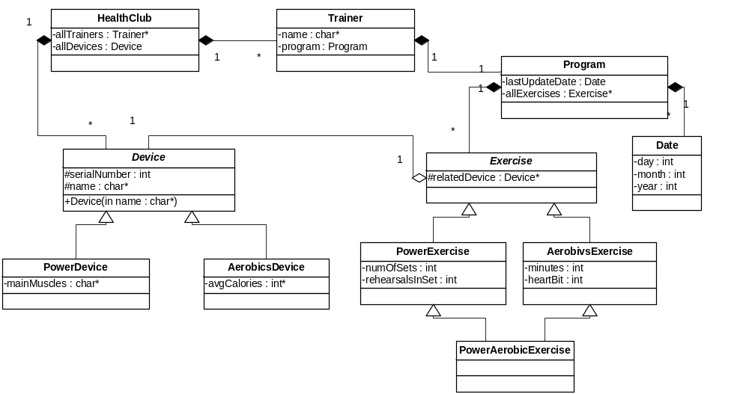
פתרון ב- JAVA:
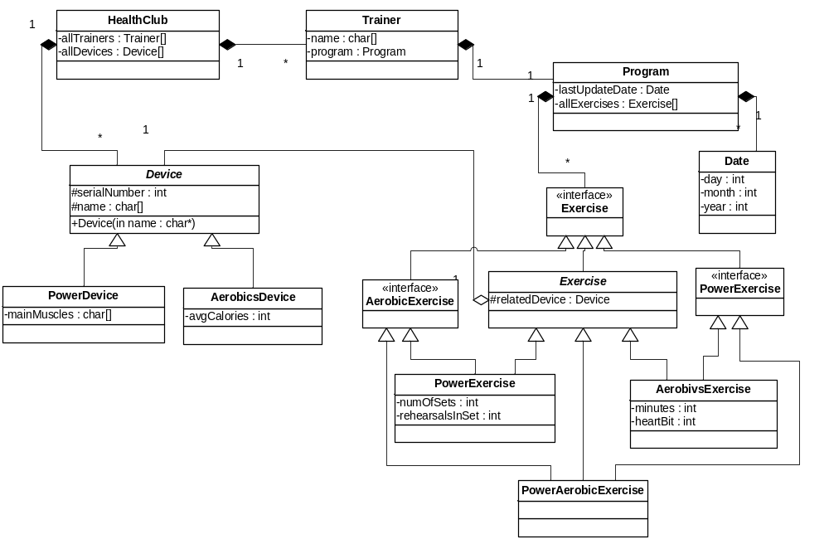

ניהול תוכנת צייר במחשב
תוכנת הצייר הינה תוכנה גראפית לציור אובייקטים.
האובייקטים המוגדרים עבור תוכנת הצייר מתחלקים למספר קטגוריות:
- צורות גיאומטריות.
- תיבת טקסט.
- מחברים (connectors). מחבר נראה כדמוי חץ המקשר שני אובייקטים קיימים.
כל אובייקט יכול מקושר להיות ע" י כמה מחברים.

צורות גיאומטריות מתחלקות לשתי קטגוריות: צורות פתוחות וצורות סגורות.
כל האובייקטים של הצייר יודעים לצייר את עצמם ולשכפל את עצמם (copy and paste). בנוסף, כל אובייקט מחזיק צבע, והמשתמש יכול לשנות את צבעו.
פרט למחברים, כל האובייקטים של Painters יודעים לשנות את מיקומם (reallocation) ,גודלם (scaling) , ולהסתובב סביב מרכז האובייקט (rotation).
לכל הצורות הסגורות מוגדר גם צבע למילוי, ומשתמש יכול לעדכן אותו כרצונו.
הפונקציונאליות הנוספת הנדרשת עבור תיבת טקסט היא שינוי גודל האות ושינוי ה – font לטקסט שהוא bold או underlined.
המשתמש יכול לאגד קבוצת אובייקטים לאובייקט אחד. פעולה זו נקראת group. באופן סימטרי, ניתן לפרק קבוצה של אובייקטים למרכיביה המקוריים (ungroup). קבוצה של אובייקטים ניתן לסובב, לשנות גודל ולהזיז.

פתרון ב- C++:
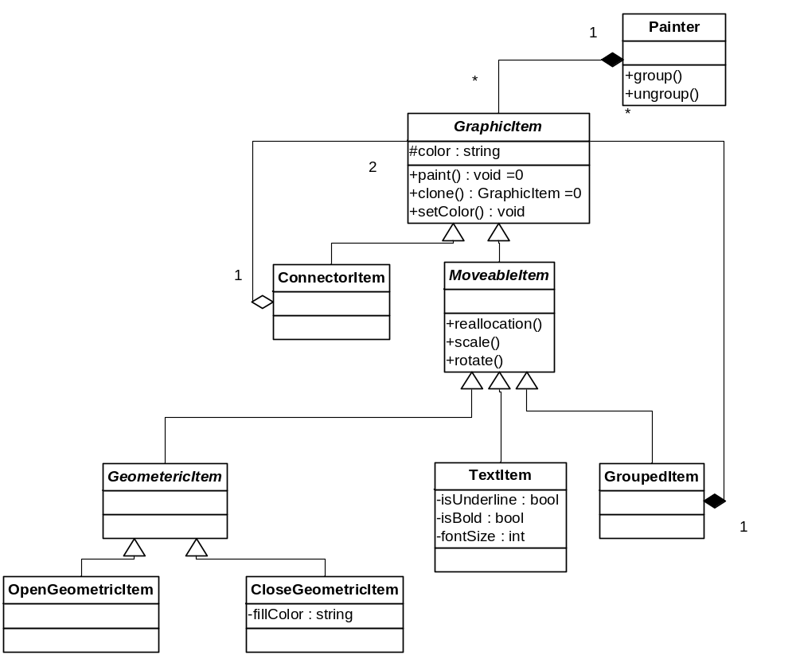
פתרון ב- JAVA
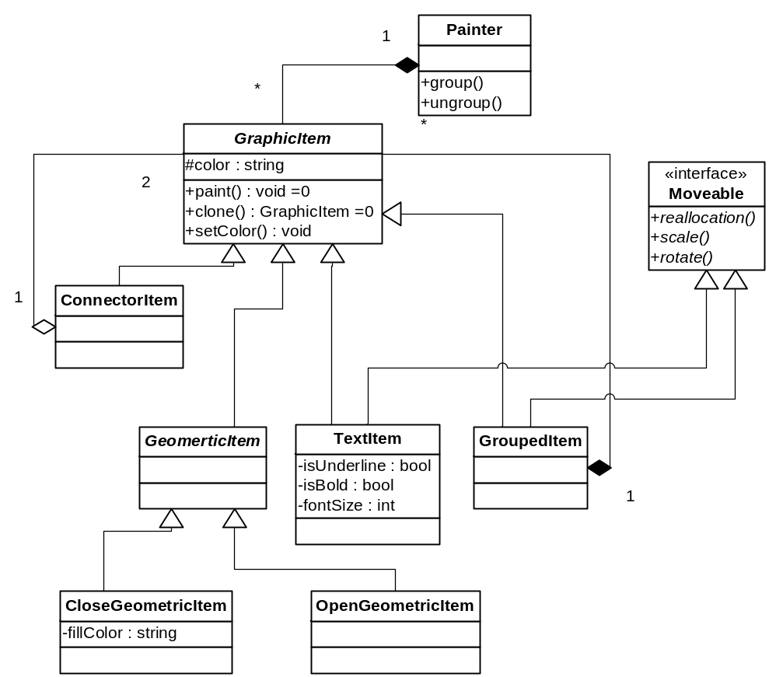

ניהול תוכנת צייר במחשב (גירסא למימוש עם DP)
כנ"ל, בצירוף הדרישה:
ב- Windows יש 2 תוכנות ציור: PowerPoint ו- Visio. כל אחד מהאובייקטים הנ"ל מיוצר באופן שונה ע"י כל אחת מהתוכנות.
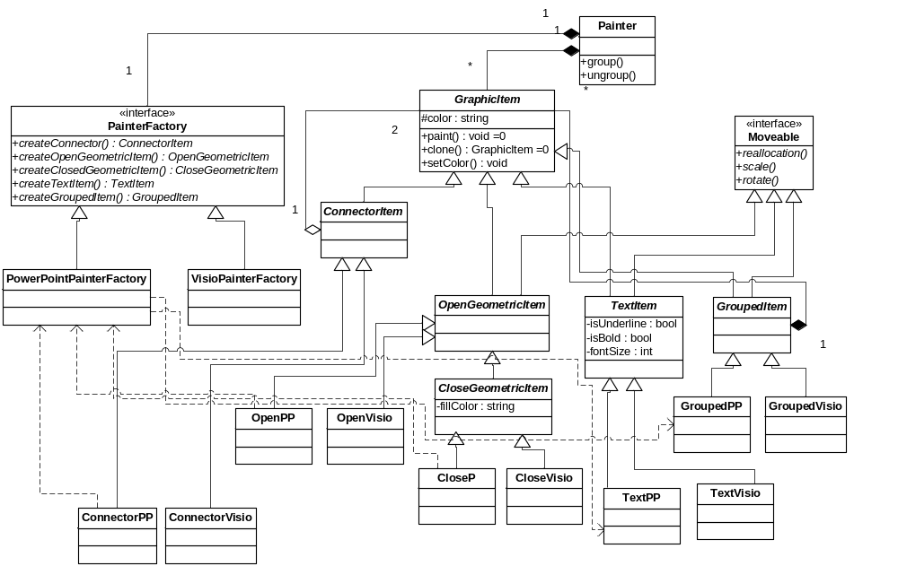

מערכת כתיבת מבחנים
במכללה יש מערכת להעלאת נתוני מבחנים וכן שמירת היסטורית המבנים.
עבור כל מבחן יש לספק את הנתונים הבאים: שם הקורס, מיקום המבחן (כיתה/מעבדה), הזמן המוקצה למבחן, וכן אוסף השאלות.
מבחן מורכב משאלות, כך שכל שאלה יכולה להיות שאלה עם סעיף אחד, או שאלה עם תתי-סעיפים (שגם לכל סעיף בה יכולים להיות תתי-סעיפים וכו'). כל סעיף יכול להיות שאלה פתוחה או אמריקאית. בשאלה פתוחה יש להשאיר מקום לכתיבת התשובה, ועבור שאלה אמריקאית יש לספק אוסף תשובות אפשריות.
יש לתמוך באופציה של שכפול שאלה על מנת שניתן יהיה להשתמש בה בקלות במבחן אחר.
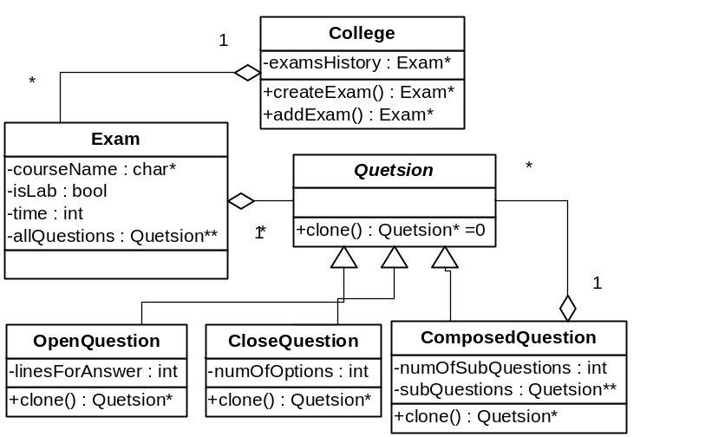

מערכת כתיבת מבחנים (למימוש עם DP)
במכללה יש מערכת להעלאת נתוני מבחנים וכן שמירת היסטורית המבנים.
עבור כל מבחן יש לספק את הנתונים הבאים: שם הקורס, מיקום המבחן (כיתה/מעבדה), הזמן המוקצה למבחן, וכן אוסף השאלות.
מבחן מורכב משאלות, כך שכל שאלה יכולה להיות שאלה עם סעיף אחד, או שאלה עם תתי-סעיפים (שגם לכל סעיף בה יכולים להיות תתי-סעיפים וכו'). כל סעיף יכול להיות שאלה פתוחה או אמריקאית. בשאלה פתוחה יש להשאיר מקום לכתיבת התשובה, ועבור שאלה אמריקאית יש לספק אוסף תשובות אפשריות.
יש לתמוך באופציה של שכפול שאלה על מנת שניתן יהיה להשתמש בה בקלות במבחן אחר.
יש לאפשר תמיכת המערכת עבור המבחנים הבאים:
מבחן בהנדסת תוכנה תמיד יהיה במעבדה, אורכו 4 שעות, כל חומר עזר מותר לשימוש ובכל המבחן יש שאלה אחת גדולה למימוש על מחשב.
מבחן בהנדסת חשמל תמיד יהיה בכיתה, אורכו 3 שעות, כל חומר עזר מותר לשימוש וחצי מהשאלות הן שאלות אמריקאיות, וחצי שאלות פתוחות.

מערכת ניהול המוצרים בקליניקה של הפסיכולוגית
צפורה כ"ץ היא פסיכולוגית קלינית-חינוכית אשר כתבה שיטת לימוד להוראת החשבון והקריאה לכיתות א' עד ה', ויש לה קטלוג המכיל את כל החוברות והספרים בשיטה.
שיטת הלימוד כוללת חוברות לתלמיד ומדריכים למורה. כל פריט בשיטת הלימוד שייך או לערכת הקניית החשבון, או לערכת הקניית הקריאה, וכן מקוטלג כמדריך למורה או כחוברת עבודה לתלמיד. לכל פריט במערכת יש מספר סידורי ומחיר. לפריט אשר הינו מדריך למורה נוספים גם עזרים נוספים שהם פלקטים לכיתה (יש לשמור את הכמות שלהם), בעוד שלחוברת העבודה לתלמיד נוספים עזרים שהם מדבקות וערכת טושים צבעוניים (יש לשמור את הצבע השולט בפריט).
ניתן לבצע הזמנת פריטים מהקטלוג דרך הפקס, ויש לציין הפניה לפריט אותו רוצים להזמין וכן את הכמות המבוקשת. יש לאפשר עדכון הזמנה (הוספת/הסרת פריט וכן שינוי כמות).
כמו כן על המערכת לתמוך בפעולות הבאות:
- מציאת פריט מסויים עפ"י המספר הסידורי שלו
- הוספת פריט חדש לקטלוג
- מחיקת פריט מהקטלוג
- חישוב מחיר הזמנה
